Логический рассказ-загадка .
Cказка Г. Скребицкого «Всяк по-своему»

Дети слушают чтение и отвечают на вопрос: «С кем разговаривал заяц?» Учащиеся должны оживить свои представления, вспомнить, какие животные таким образом готовятся к зиме, каким животным несвойственно такое поведение.

«Зайчишка привстал на задние лапы, чтобы разглядеть получше, что творится там, впереди. Да это …….?.... хлопочет возле норы. Заяц подбежал к нему и поздоровался.
– Здравствуй, косой, — ответил …? …
– Ух, и устал я, даже лапы болят! Вон сколько земли из норы повыгреб.
– А зачем ты ее выгребаешь? — поинтересовался зайчишка.
– К зиме нору чищу, чтобы просторнее была. Вычищу, потом мох, опавшую листву туда натаскаю — устрою постель. Тогда мне и зима не страшна. Лежи-полеживай...
Невдалеке от воды кто-то большой, неуклюжий возился возле осинки.
– Здравствуй, приятель, что ты тут делаешь? — спросил зайчишка.
– Да вот тружусь, — подгрызая осинку, не спеша отвечал …? …. — Повалю на землю, тогда начну обкусывать сучья, стаскивать в речку, хатку свою к зиме утепляю. Видишь, на островке мой домик — он весь из сучьев построен, а щели илом замазаны, внутри у меня тепло, уютно...»

Бобр Барсук
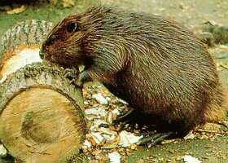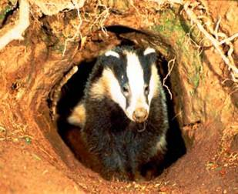

Составление логических загадок о природе.

Юркий маленький зверек по деревьям прыг да скок (белка).

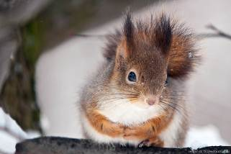

Зимой спит, летом малинник да ульи ворошит (медведь).

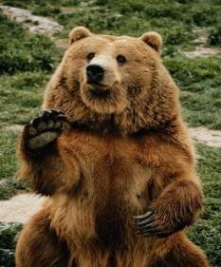

Эта ягодка такая: сначала горькая, но после морозца сладкая (рябина).

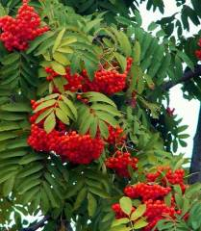

Составление логических загадок о природе

Низок да колюч, сладок да пахуч. Если ягоды сорвешь, руку больно обдерешь (крыжовник).

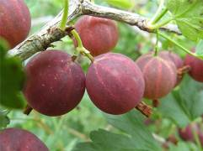

На болоте росла, очень кислая была (клюква).

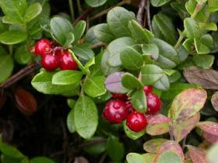

Если ты поранил ноги, ищи лекарство у дороги (подорожник).

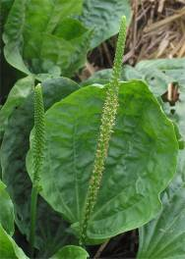
Составление логических загадок о природе

На дне реки всегда лежит и усами шевелит (сом).
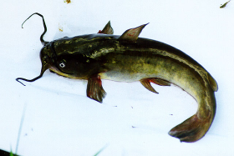

Ночной охотник эта птица — большая голова, говорят, она мудра (сова).

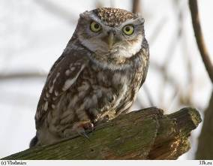

Что за дерево стоит — ветра нет, а лист дрожит? (осина).

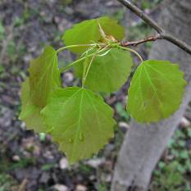

Виталий Бианки «Чей нос лучше?»

Задание прочитать рассказ В. Бианки «Чей нос лучше?» и написать сочинение на тему «Прав ли писатель?».

Мухолов-Тонконос сидел на ветке и смотрел по сторонам. Как только
полетит мимо муха или бабочка, он сейчас же погонится за ней, поймает и
проглотит. Потом опять сидит на ветке и опять ждет, высматривает. Увидал
поблизости Дубоноса и стал жаловаться ему на свое горькое житье.
- Очень уж мне утомительно, - говорит, - пропитание себе добывать.
Целый день трудишься-трудишься, ни отдыха ни покоя не знаешь, а все
впроголодь живешь. Сам подумай: сколько мошек надо поймать, чтобы сытым
быть. А зернышки клевать я не могу: нос у меня слишком тонок.
- Да, твой нос никуда не годится, - сказал Дубонос. - То ли дело мой! Я
им вишневую косточку, как скорлупу, раскусываю. Сидишь на месте и клюешь
ягоды. Вот бы тебе такой нос.
Услыхал его Клест-Крестонос и говорит:
- У тебя, Дубонос, совсем простой нос, как у Воробья, только потолще.
Вот посмотри, какой у меня замысловатый нос! Я им круглый год семечки из
шишек вылущиваю. Вот так.
Клест ловко поддел кривым носом чешуйку еловой шишки и достал семечко.
- Верно, - сказал Мухолов, - твой нос хитрей устроен!
- Ничего вы не понимаете в носах! - прохрипел из болота Бекас-Долгонос.
- Хороший нос должен быть прямой и длинный, чтоб им козявок из тины
доставать удобно было. Поглядите на мой!
Посмотрели птицы вниз, а там из камыша торчит нос длинный, как
карандаш, и тонкий, как спичка.
- Ах, - сказал Мухолов, - вот бы мне такой нос!
- Постой! - запищали в один голос два брата-кулика - Шилонос и
Кроншнеп-Серпонос. - Ты еще наших носов не видал!
Поглядел Мухолов и увидал перед собой два замечательных носа: один
смотрит вверх, другой - вниз, и оба тонкие, как иголка.
- Мой нос для того вверх смотрит, - сказал Шилонос, - чтоб им в воде
всякую мелкую живность поддевать.
- А мой нос для того вниз смотрит, - сказал Кроншнеп-Серпонос, - чтоб
им червяков да букашек из травы таскать.
- Ну, - сказал Мухолов, - лучше ваших носов не придумаешь!
- Да ты, видно, настоящих носов и не видал! - крякнул из лужи
Широконос. - Смотри, какие настоящие-то носы бывают: во-о!
Все птицы так и прыснули со смеху, прямо Широконосу в нос:
"Ну и лопата!"
- Зато им воду щелокчить-то как удобно! - досадливо сказал Широконос и
поскорей опять кувыркнулся головой в лужу.
- Обратите внимание на мой носик! - прошептал с дерева скромный
серенький Козодой-Сетконос. - У меня он крохотный, однако служит мне и
сеткой, и глоткой. Мошкара, комары, бабочки целыми толпами в сетку-глотку
мою попадают, когда я ночью над землей летаю.
- Это как же так? - удивился Мухолов. - Я по одной мошке хватаю, а он
ловит их сразу сотнями!
- А вот как! - сказал Козодой-Сетконос да как разинет зев - все птицы
так и шарахнулись от него.
- Вот счастливец! - сказал Мухолов. - Я по одной мошке хватаю, а он
ловит их сразу сотнями!
- Да, - согласились птицы, - с такой пастью не пропадешь!
- Эй вы, мелюзга! - крикнул им Пеликан-Мешконос с озера. - Поймали
мошку - и рады. А того нет, чтобы про запас себе что-нибудь отложить. Я вот
рыбку поймаю - и в мешок себе отложу, опять поймаю - и опять отложу.
Поднял толстый Пеликан свой нос, а под носом у него мешок, набитый
рыбой.
- Вот так нос, - воскликнул Мухолов, - целая кладовая! Удобней уж никак
не выдумаешь!
- Ты, должно быть, моего носа еще не видал, - сказал Дятел. - Вот
полюбуйся!
- А что ж на него любоваться? - спросил Мухолов. - Самый обыкновенный
нос: прямой, не очень длинный, без сетки и без мешка. Таким носом пищу себе
на обед доставать долго, а о запасах и не думай.
- Нельзя же все только об еде думать, - сказал Дятел-Долбонос. - Нам,
лесным работникам, надо инструмент при себе иметь для плотничных и столярных
работ. Мы им не только корм себе добываем, но и дерево долбим: жилище
устраиваем, и для себя, и для других птиц. Вот у меня какое долото!
- Чудеса! - сказал Мухолов. - Столько носов видел я нынче, а решить не
могу, какой из них лучше. Вот что, братцы, становитесь вы рядом. Я посмотрю
на вас и выберу самый лучший нос.
Выстроились перед Мухоловом-Тонконосом Дубонос, Крестонос, Долгонос,
Шилонос, Широконос, Сетконос, Мешконос и Долбонос.
Но тут упал сверху серый Ястреб-Крючконос, схватил Мухолова и унес себе на обед.
А остальные птицы с перепугу разлетелись.

Письмо зеленому другу»

Ученик вводится в следующую ситуацию:
«Представь, что где-то'в глубине леса растет небольшое деревце. Иногда его поливает дождик, иногда покачивает ветер. Бывает, что на деревце прилетает стайка птиц - поют, суетятся, дерутся... и улетают. Это деревце сказало по секрету, что ему очень хочется иметь друга - человека, лучше школьника, чем взрослого. И что сначала ему хочется получить от него письмо...»
Учитель предлагает детям: «Напишите деревцу. Может быть, кто-то из вас окажется именно тем другом, которого оно ждет. Подумайте, о чем ему хотелось бы прочитать в вашем письме, на какие вопросы ответить, что вы могли бы предложить деревцу, чтобы оно с радостью согласилось дружить с вами?»
Работа может быть проведена как небольшое сочинение, лучше - с игровыми элементами: письмо вкладывается в конверт, сопровождается рисунками, заполняется адрес.



Проект "Экологическая профессия"

Цель проекта - дать волю" фантазии детей и потренировать их в оценке разного рода воздействия человека на природу, вызвать интерес к спорным вопросам, потребность в новых знаниях.

Первый этап проекта - узнать о профессиях, которые можно считать экологическими. К их числу можно отнести работников лесных хозяйств, заповедников, зоопарков, сотрудников экологических служб, зеленстроя (врач, водитель, космонавт, дворник, садовник, лаборант, и др.). Дети собирают материал о людях этих профессий, проводятся встречи с ними.
Вторым этапом проекта является защита профессии. Группы ребят доказывают, что предложенная ими профессия считается экологической: для подтверждения рассказывают о людях этой профессии, приводят факты, демонстрируют рисунки, плакаты, фотографии, разыгрывают сюжеты.
Ребята других групп, которые в это время являются слушателями, должны задавать вопросы и приводить примеры, ставящие под сомнение утверждение ребят об экологической значимости той или иной профессии.



Проект «Жалобная книга» природы.

Цель проекта - записать в книгу жалобы, поступающие от растений и животных, обитающих на территории Саратовской области.
Первый этап проекта - экскурсия с целью наблюдения за состоянием окружающей среды (животные, растения), изучение дополнительной научной литературы.
Второй этап проекта - рассказ - описание жалобы, который ведется от имени животного или растения. Обсуждение поступивших жалоб и ответ на них.
Третий этап - оформление материалов, создание книги, куда помещаются творческие выступления и рисунки детей.
Это длительный проект, который по мере прохождения тем, дополняется.
Разновидностью этого проекта может быть длительная игра «Лесные детективы».
Чрезвычайными происшествиями, на которые откликнутся лесные детективы, являются любые изменения в природе ( срубили деревья, сорвали много цветов на любимой полянке, засорили- родник).

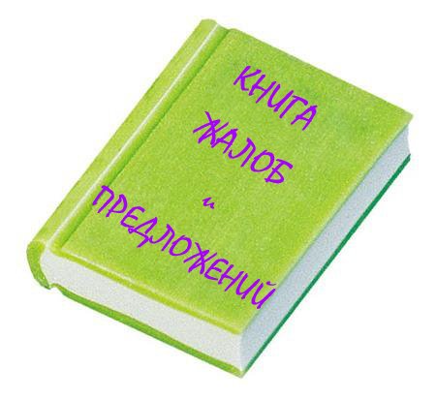

Проект «Птичья столовая».

Цель проекта - создание и организация регулярной работы птичьей «столовой» на территории школы и дома.
Первый этап проекта - изучение литературы по изготовлению кормушек для птиц, обмен опытом, накопление корма.
Второй этап проекта - выставка изготовленных кормушек.
Третий этап проекта - торжественное открытие «столовой». Организация дежурства, наблюдение за птицами.
На классных часах дети сообщают о том, как работают их домашние «столовые» для птиц.

